معرفی مختصر از برخی پایگاههای اطلاعاتی وآشنایی با اختصارات به کار گرفته شده در منابع اطلاعاتی
دانش لینک :
1- ورود به صفحه دانش لینکLums.daneshlink.ac.ir
2- ثبت نام
3- دسترسی به پایگاههای اطلاعاتی به صورت مستقیم براساس حروف الفبایی نام پایگاه
4- چک سرقت ادبی و گرامری
5- دسترسی به کتاب و پایان نامه
6- استفاده از راهنماهای دانش لینک بصورت متنی و فیلم
DOI:
مخفف اولین حرف سه کلمه "Digital Object Identifier" است که برگردان فارسی آن "شناسه برنمود دیجیتالی" می شود و جهت دسترسی آدرس محتوای موجود در اینترنت از قبیل مقاله، کتاب، مدیا و ... مورد استفاده قرار می گیرد. در واقع این شناسه برای هر محتوای اینترنتی منحصر بفرد و مستقل صادر می شود. همچنین DOI می تواند شامل اطلاعات جزئی در مورد آن محتوای مورد نظر همچون تاریخ انتشار یا تعداد صفحه نیز باش
اگر بر روی یک کد DOI فعال کلیک نمایید شما به صفحه ای منتقل مشود (Redirect) که خلاصه یا متن کامل مقاله در آن صفحه نمایش داده میشوند. در واقع DOI شما را در هر کجای اینترنت باشید مستقیم به لینک نمایش مقاله در سایت آن مجله هدایت میشوید.
(قسمت قرمز رنگ لینک فعال و ثابت قسمت آبی نشان میدهد که DOI توسط چه ناشری به مقاله اختصاص داده شده است قسمت زرد به صورت اختصاصی (Unique) است و توسط ناشر برای هر مقاله تعیین میگردد(زیر نظر شرکت کراس رف)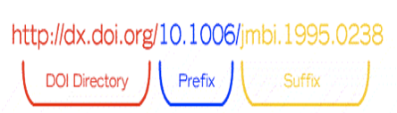

نمایه DOAJ (Directory of Open Access Journals)
نمایه DOAJ (Directory of Open Access Journals) در سال 2003 با هدف فهرست نمودن مجلات دسترسی آزاد حائز کیفیت و فرآیند داوری (peer review) صحیح ایجاد شد. هم اکنون در بسیاری از ارزیابی ها و مقالات معتبر منتشر شده در حوزه اعتبارسنجی علمی مجلات، از نمایه DOAJ به عنوان لیست سفید "White List" و یا به تعبیر دقیق تر فیلتری برای ژورنال های دسترسی آزاد یاد میشود. بررسی حضور ژورنال در نمایه DOAJ از طریق وبسایت رسمی آن doaj.org قابل بررسی است.
( PubMed Identifier – PMID )
پابمد به هر کدام از مقاله های منتشر شده در پایگاه داده خودش یک شناسه هشت رقمی منحصر به فرد اختصاص میدهد که به آن به اصطلاح شناسه پابمد می گویند.
گوگل اسکولار یا گوگل اسکالر بهترین موتور جستجوی رایگان منابع علمی است. دانشجویان و پژوهشگران در بسیاری از مواقع برای یافتن مدارک علمی مرتبط با رشته تحصیلی و یا زمینه پژوهشی خود به مشکل برمی‌خورند و سعی می‌کنند تا بهترین منابع را پیدا کنند. گوگل اسکولار (scholar.google.com) یکی از ساده‌ترین راه‌های جستجو و دسترسی به مقالات علمی است. گوگل اسکالر رایج‌ترین موتور کاوش ویژه بسیاری از مدارک علمی مانند مقالات ژورنال‌ها و همایش‌ها، دانلود کتاب، رساله‌ها و پایان‌نامه‌های کارشناسی ارشد و دکتری، چکیده‌ها، متون قضایی و حقوقی و منابع علمی دیگر است. 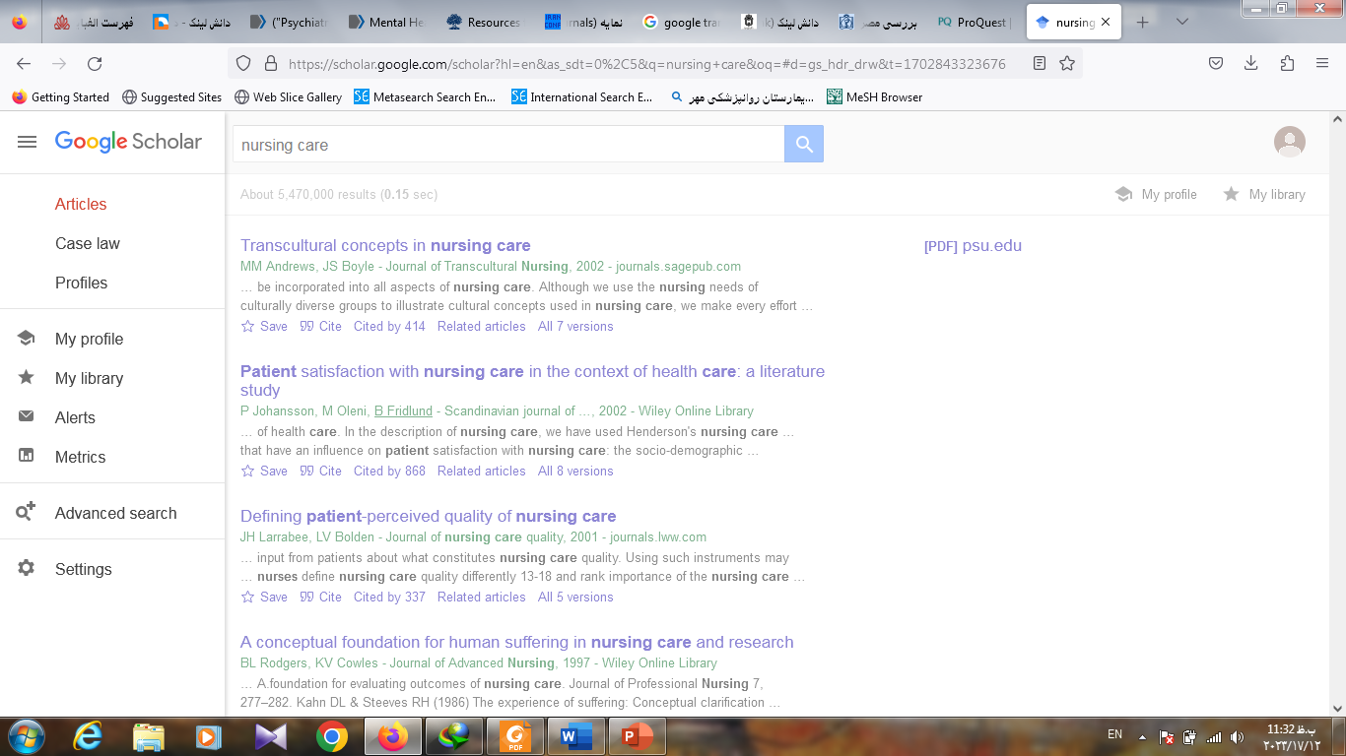
Civilica مقالات کنفرانس ها
Bioline مجموعه مقالاتی که از کشورهای جهان سوم جمع آوری و نمایه شده باهدف کاهش شکاف اطلاعاتی بین کشورهاست.مربوط به سلامت و بهداشت ودارو کشاورزی مقالات بیش از 70 مجله را نمایه میکند.
Bio men central( BMC) مجلات معتبر و مقالات آنها بصورت رایگان شامل ریست شناسی زیست پزشکی فیزیک مهندسی و ریاضی را شامل میشود.
DOAJ دیگشنری مجلات با دستزسی رایگان و DOAB برای کتابهای با دسترسی رایگان
EBOOK کتابهای الکترونیک بصورت رایگان
FREE JOURNAL مجلات رایگان
CLINICAL KEY مطالعات بالینی و اطلاعات دارویی که درحال حاضر در دسترس نیست
پروکوئست منبع پایان نامه های دنیا که پایان نامه های مهم که بصورت فول تکست شده و جدید در اختیار کاربر میگذارد.
کاکرین مطالعه نظامند برای سیستماتیک ریویو پایگاه عالی هست.
ساینس دایرکت : منابع در تمامی حوزهای علوم مختلف
اشپرینگر منابع در تمامی حوزهای علوم مختلف
امرالد منابع در تمامی حوزهای علوم مختلف

